Níveis dietéticos de proteína sobre o gasto de energia em novilhas holandesas

Stefani Natani dos Santos Arndt (PIBIC/CNPq/Unioeste), Laylles Costa Araújo, Mariane Stahlhofer, Valdir da Trindade Filipine, Eriton Valente(Orientador), e-mail: stefaninatani1@hotmail.com

Universidade Estadual do Oeste do Paraná/Centro de Ciências Agrárias/Marechal Cândido Rondon, PR

Ciências Agrárias - Zootecnia

Palavras-chave: bovino, nitrogênio

Resumo
O excesso de proteína na dieta eleva a excreção de ureia na urina com consequente gasto de energia. Objetivou-se avaliar o efeito de níveis dietéticos de proteína bruta sobre o gasto de energia para mantença de bovinos. Foram utilizados 4 novilhas Holandesas, com aproximadamente 250 kg e 10 meses de idade. As Novilhas foram distribuídas em quadrados latino 4x4. Os tratamentos foram de níveis proteicos de 9, 12, 15 e 18% na dieta. Cada período experimental teve duração de 19 dias, sendo 14 dias de adaptação e 5 dias de coleta. A avaliação do gasto energético para mantença em cada dieta foi realizada entre os dias 15º a 19º de cada período experimental, usando a técnica da frequência cardíaca, com cálculo do consumo de O₂ por batimento cardíaco através de uma calibração prévia. O consumo de oxigênio foi realizado usando-se uma máscara respirométrica em um circuito fechado. Foi testado o efeito linear e quadrático do nível de proteína bruta dietética sobre a exigência de mantença por meio de contrastes ortogonais.

Introdução

O balanço proteico da dieta afeta tanto a eficiência proteica quanto a energética. O excesso de proteína na dieta eleva as perdas de N na urina na forma de ureia. Como a formação da ureia é um processo demandador de energia, tendo o gasto líquido de 1 ATP por mol de ureia formado (Brody, 1993), além da redução da eficiência de retenção de N devido a elevação da excreção, ocorre redução da quantidade de energia disponível para retenção e a eficiência de utilização da energia também é reduzida.
Em situações onde há restrição no suprimento de carboidratos fermentáveis relativo ao N disponível, há limitação no crescimento e a atividade microbiana, desta forma, ocorre uso ineficiente de aminoácidos devido a desaminação e utilização da sua cadeia carbônica para obtenção de energia e aumento das perdas de N do animal na urina (Illius & Jessop, 1996).
Por outro lado, disponibilidades excessivas de fontes energéticas e com baixo teor proteico podem causar utilização de energia por parte dos microrganismos, sem produção de células concomitante, num processo conhecido como “Energy Spilling”, ou dissipação de energia por meio de ciclos fúteis de íons, através da membrana microbiana, na tentativa de se consumir o excesso de energia (Russell, 1998). Deste modo, também ocorre queda na eficiência da utilização da energia da dieta.
O balanço proteína e energia da dieta, assim como o teor de proteína na dieta pode afetar o gasto de energia para mantença. Contudo, a intensidade da alteração da energia de mantença em função da proteína dietética ainda não esta bem elucidado.
Realizou-se este estudo objetivando-se avaliar os diferentes níveis de proteína na dieta sobre o gasto energético para mantença de novilhas holandesas.

Material e Métodos
O experimento, com duração de 76 dias, foi realizado no Setor de Bovinocultura de leite da Universidade Estadual do Oeste do Paraná. Onde foram utilizados 4 novilhas Holandesas, com aproximadamente 250kg e 10 meses de idade. Os animais foram alojados em baias individuais (6m²) cobertas em um quadrado latino 4x4, com piso emborrachado antiderrapante, providas de cochos e bebedouros individuais.
A dieta foi isoenergética e os tratamentos utilizados foram de níveis proteicos de 9, 12, 15 e 18% na dieta, com relação volumoso: concentrado de 50:50, ofertadas duas vezes ao dia, às 8:00h e às 17:00h. As Novilhas eram pesadas após 14hs de jejum a sólidos no início e ao final de cada período experimental.
Cada período experimental teve duração de 19 dias, sendo 14 dias de adaptação e 5 dias de coleta. A quantidade ofertada de alimento era ajustada diariamente com base na quantidade de sobras do dia anterior. Foi permitido cerca de 10% de sobras, sendo as mesmas retiradas antes da primeira oferta de alimentos do dia (pela manhã), sendo amostrado 10% das sobras de cada animal e mantida a -20ºC para posteriormente produzir uma amostra composta das sobras por animal em cada período. Na tabela 1 tem-se a composição da dieta fornecida aos animais de acordo com os níveis de proteína bruta.

Tabela 1. Composição das dieta conforme os diferentes níveis proteicos.
Ingredientes | Trat. 9% de PB | Trat. 12% de PB | Trat. 15% de PB | Trat. 18% de PB
Milho | 97,8 | 84,5 | 72,8 | 59,5
Farelo de Soja | 0,0 | 13,3 | 25,0 | 38,3
Bicarbonato | 1,0 | 1,0 | 1,0 | 1,0
Mistura Mineral | 1,2 | 1,2 | 1,2 | 1,2
Total kg | 100,0 | 100,0 | 100,0 | 100,0

A avaliação do gasto energético para mantença em cada dieta foi realizada entre os dias 15º a 19º de cada período experimental, usando-se a técnica da frequência cardíaca (Brosh et al., 2010).
O consumo de oxigênio foi realizado usando-se máscara respirométrica em um circuito fechado (Figura1) que era conectada através de um tubo flexível a um container com volume conhecido (500 litros) equipado internamente com ventiladores para homogeneizar o ar, e um oxímetro (ADC, MGA 3000).
Verificou-se o consumo de oxigênio pela diferença na concentração inicial e final de oxigênio dentro do container obtidas pelo oxímetro portátil. A concentração inicial era aquela encontrada antes de colocar a máscara no animal e a concentração final aquela quando se retirava a máscara. Foi permitido uma queda na concentração de oxigênio até 19,5% para evitar possíveis modificações fisiológicas provocadas por baixa concentração de oxigênio no ar inspirado pelo animal.

Figura 1. Momento da mensuração do consumo de oxigênio em sistema fechado utilizando-se máscara facial.
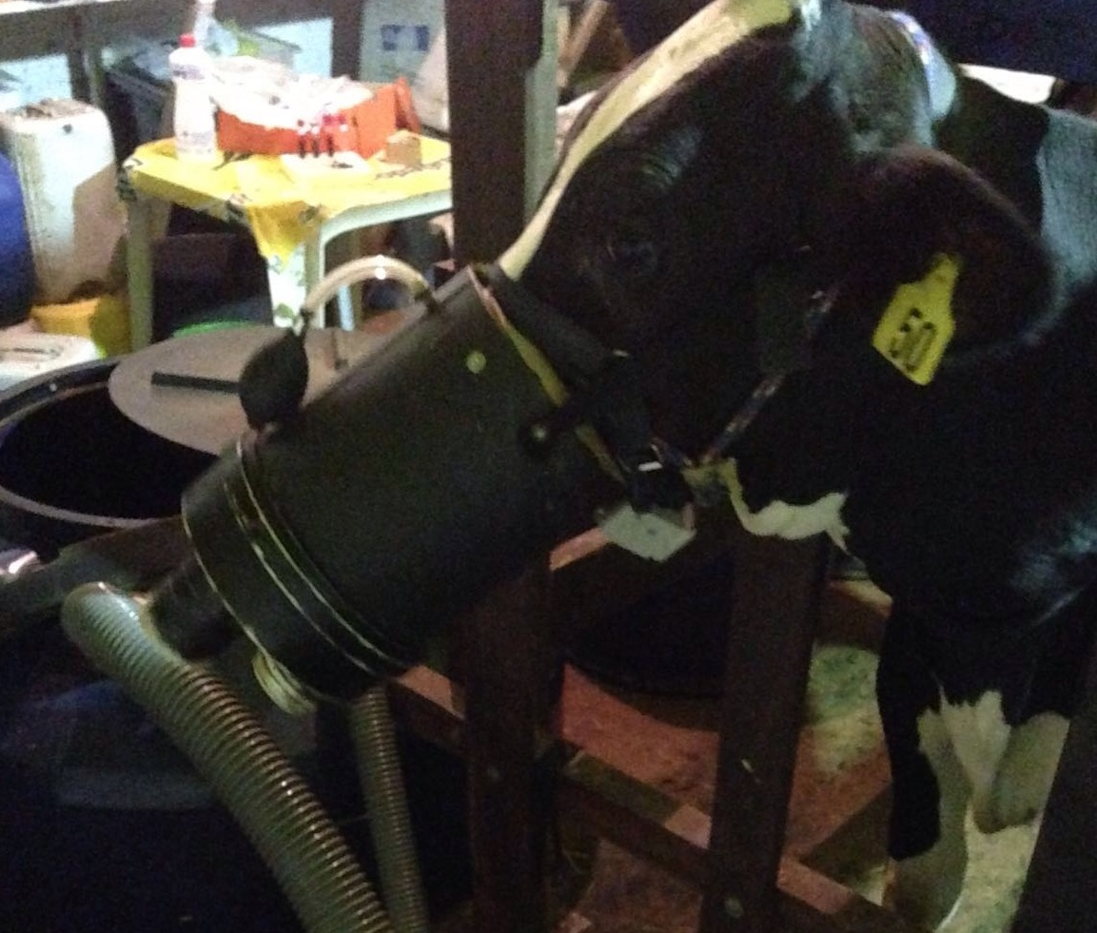

Resultados e Discussão

A proteína degradável no rúmen (PDR) é a proteína que, potencialmente, está disponível para ser usada pelos microrganismos ruminais e para atender as exigências de crescimento dos microrganismos, está relacionada a quantidade de energia fermentada no rúmen. Assim, recomenda-se suprir PDR na quantidade equivalente entre 12% e 13% da concentração de energia na forma de nutrientes digestíveis totais (NDT) (Medeiros & Marino, 2015). Segundo os mesmos autores, valores de PDR muito superiores a 13% dos NDT, ou seja, proporção de nitrogênio não proteico de 33% ou 1/3 da proteína total resultam em excesso de N na corrente sanguínea, que precisa ser excretado. A excreção de N tem alto custo energético e “desvia” energia que poderia ser usada para a produção. Esse prejuízo para o desempenho do animal é chamado de “custo ureia”.
A uréia no rúmen é rapidamente degradada pelas ureases secretadas pelas bactérias, sua alta taxa de hidrólise pode se tornar um problema pela rápida liberação de amônia e pelo acúmulo de N-NH3 no rúmen, que precisa ser absorvida e levada ao fígado para metabolização e conversão em uréia, forma pela qual é excretada pela urina ou reciclada pela parede ruminal e saliva (Azevedo, 2008). Entretanto, este processo gasta energia, diminuindo a disponibilidade de energia para o animal.
Na Tabela 2, são apresentados os resultados para o gasto energético conforme os diferentes níveis dietéticos. No estudo não foi observado efeito linear ou quadrático no consumo de diferentes níveis de proteína sobre o gasto energético para a mantença de bovinos.

Tabela 2. Gato energético (cal/PC)^{0,75} avaliados em diferentes horários.
Nível de PB |  |  |  |  | EPM | Contraste
 | 9 | 12 | 15 | 18 |  | L² | Q³
18h00 | 194,2 | 191,3 | 194,5 | 199,8 | 14,03 | 0,144 | 0,175
00h00 | 196,0 | 198,1 | 192,4 | 202,9 | 15,70 | 0,649 | 0,580
06h00 | 204,0 | 192,9 | 201,8 | 206,2 | 15,89 | 0,541 | 0,169
12h00 | 182,5 | 182,3 | 196,3 | 191,5 | 11,49 | 0,168 | 0,704
24h¹ | 191,6 | 191,2 | 181,3 | 199,9 | 15,50 | 0,441 | 0,168
1= Análise conjunta
2= Efeito Linear
3= Efeito Quadrático
EPM= Erro padrão da média

Sobre as diferenças nas exigências de mantenças entre raças, Fontes et al. (2005) citaram que parte destas deve-se a variações nos tamanhos relativos dos tecidos ou órgãos do corpo e a fatores como reciclagem da proteína corporal. A atividade metabólica da proteína corporal é muito mais intensa que a do tecido adiposo, o que tende a elevar as exigências de energia de mantença, por unidade de tamanho metabólico, em animais com maiores proporções de músculos ou de menor maturidade fisiológica (Garret, 1980).
A proporção e o perfil ideal de proteína metabolizável permitem ganhos satisfatórios de produtividade e também reduz as perdas de compostos nitrogenados e sua liberação no meio ambiente (Santos, 2006). Para formular uma dieta que atenda as necessidades de mantença e de ganho dos ruminantes é preciso conhecer a sua exigência em proteína metabolizável. Sabendo disso é possível extrapolar essas informações para suprimento de PDR (Proteína degradável no rúmen) e PNDR (Proteína não degradável no rúmen).

Conclusões

O consumo dietético de proteína não altera o gasto energético obtido pelo consumo de O₂ avaliado em intervalos curtos.

Agradecimentos
Agradeço a Universidade Estadual do Oeste do Paraná – Unioeste e Fundação Araucária pelo incentivo e contribuição no âmbito da pesquisa acadêmica.

Referências

AFERRI, G. (2007) Exigências de energia e proteína e composição do ganho em peso compensatório de novilhos Nelore por meio do indicador do óxido de deutério. Dissertação de Mestrado, Programa de Pós-Graduação em Doutorado, Programa de Pós-Graduação em Zootecnia, Faculdade de Zootecnia e Engenharia de Alimentos, Universidade de São Paulo.

Guimarães et al. Conceitos e exigências de energia para bovinos de corte. https://periodicos.ufpel.edu.br/ojs2/index.php/CAST/article/view/2488/2322. Acesso em 28 de julho de 2016.

Lanna, P. D.; Teor de proteína para dietas em confinamento. http://www.beefpoint.com.br/radares-tecnicos/nutricao/teor-de-proteina-em-dietas-para-confinamento-4803/ . Acesso em: 01 de ago. 2016.

Medeiros, S. R. & Marino, C.T. Proteínas na nutrição de bovinos de corte. In GOMES, R. C; BUNGENSTAB, D. J. Nutrição de bovinos de corte: fundamentos e aplicações (pp 29 – 44). Brasília, DF: Embrapa.

